NO 2 TREE

Jawab :

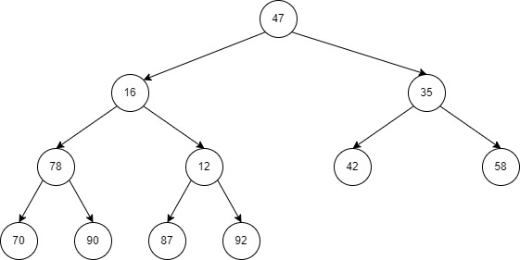

1. Pre Order : 47 16 78 70 90 12 87 92 35 42 58
2. In Order : 70 78 90 16 87 12 92 47 42 35 58
3. Post Order : 70 90 78 87 92 12 16 42 58 35 47